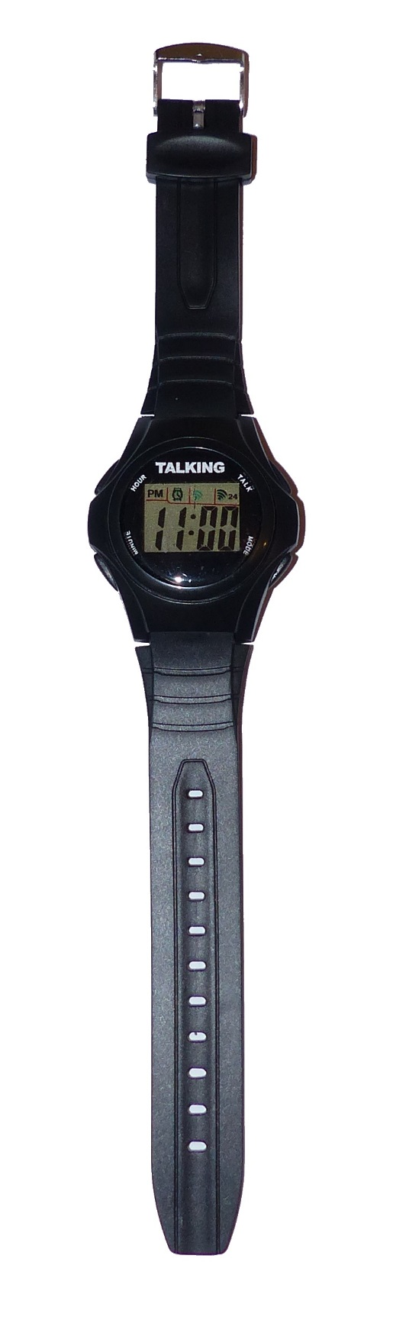Česky mluvící náramkové hodinky

Obsah

Popis hodinek 1

Umístění tlačítek 2

Nastavení aktuálního času 2

12 nebo 24hodinový režim 2

Nastavení budíku 3

Aktivace/deaktivace budíku 3

Zvuk budíku 3

Vypnutí budíku 3

Hodinové upozornění 4

Výměna baterie 4

Bezpečnostní informace 4

# Popis hodinek

Česky mluvící náramkové hodinky umožňují bez zrakové kontroly zjistit aktuální čas, nastavit jiný, nastavit čas buzení, zapnout/vypnout budík, zvolit zvuk budíku (kukačka, melodie, pípání) a nastavit si automatické hlášení celých hodin, a to buď v celodenním režimu, nebo pouze mezi 7:00 a 21:00.

Hodinky jsou klasické digitální v elegantním černém provedení. Čtyři podélná tlačítka jsou umístěna blízko uchycení řemínku z boku hodinek a díky tomu, že nevyčnívají, nehrozí nechtěné stisknutí jinak dobře hmatných tlačítek.

Hodinky se na ruku nasazují kovovou částí směrem k ruce a kovovou sponou na pásku směrem od těla. Upevnění hodinek proveďte klasicky protažením pásku sponou a zajištěním.

## Umístění tlačítek

**TALK** – tlačítko vpravo nahoře. Slouží k hlášení aktuálního času nebo právě nastavovaného aktuálního času nebo času buzení. Při buzení zapne funkci opakovaného buzení.

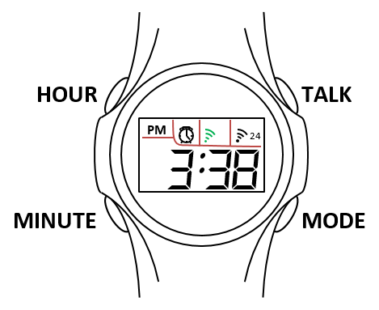**MODE** – tlačítko vpravo dole. Slouží k výběru režimu (módu) nastavení. Cyklicky se opakují 4 režimy provázené krátkým pípnutím:

* základní režim.

V tomto režimu se hodinky nachází ve výchozím stavu. Jestliže v ostatních režimech cca 6 vteřin nestisknete žádné tlačítko, hodinky se do výchozího základního stavu přepnou automaticky doprovázeny krátkým pípnutím.

* nastavení aktuálního času.
* nastavení času buzení.
* nastavení doplňkových funkcí (auto­ma­tické hlášení celých hodin, zapnutí budíku).

**HOUR** – tlačítko vlevo nahoře. Pomocí něj lze v režimu nastavení aktuálního času nebo času buzení nastavovat hodiny a v režimu nastavení doplňkových funkcí zapínat automatické hlášení celých hodin. V základním režimu mění zobrazení času (12 nebo 24 hodin).

**MINUTE** – tlačítko vlevo dole. Pomocí něj lze v režimu nastavení aktuálního času nebo času buzení nastavovat minuty a v režimu nastavení doplňkových funkcí aktivovat/deaktivovat budík. V základním režimu mění zvuk budíku (kukačka, melodie, pípání).

**Upozornění:** Pokud při nastavování nestisknete po dobu cca 6 vteřin žádné tlačítko, hodinky se samy automaticky přepnou do běžného režimu. Tuto vlastnost lze využít, pokud se v nastavování ztratíte. Pak lze projít nastavení od začátku dle návodu.

# Nastavení aktuálního času

1. V základním režimu stiskněte tlačítko **MODE** (pravé dolní). Ozve se pípnutí a na displeji se rozblikají hodiny.
2. Opakovaně tiskněte tlačítko **HOUR** (levé horní) pro nastavení hodin. Po každém stisku se ozve hlášení aktuálně nastavených hodin.
3. Opakovaně tiskněte tlačítko **MINUTE** (levé dolní) pro nastavení minut. Po každém stisku se ozve hlášení aktuálně nastavených minut.
4. Nastavení aktuálního času dokončíte buď ručně, a to 3× stiskem tlačítka **MODE** (po každém stisku se ozve krátké pípnutí), nebo se po cca 6 vteřinách režim nastavení aktuálního času do základního režimu doprovázen pípnutím přepne sám.

## 12 nebo 24hodinový režim

Stiskem tlačítka **HOUR** cyklicky měníte zobrazení času ve 12 nebo 24hodinovém režimu. Stisk doprovázený pípnutím přepíná zobrazení na režim 12hodinový (na displeji jsou odpolední hodiny zobrazovány s „PM“ (vlevo nahoře), pokud se po stisku nic neozve, jsou hodinky přepnuty do 24hodinového režimu.

Aby nedošlo k záměně odpoledních a dopoledních hodin, je hlášení aktuálního času vždy ve 24hodinovém formátu, tedy bez ohledu na to, jak je čas zobrazován.

# Nastavení budíku

1. V základním režimu 2× stiskněte tlačítko **MODE** (pravé dolní) Po každém stisku se ozve krátké pípnutí, na displeji se zobrazí „AL“ a rozblikají se hodiny.
2. Opakovaně tiskněte tlačítko **HOUR** (levé horní) pro nastavení hodin. Po každém stisku se ozve hlášení aktuálně nastavených hodin.
3. Opakovaně tiskněte tlačítko **MINUTE** (levé dolní) pro nastavení minut. Po každém stisku se ozve hlášení aktuálně nastavených minut.
4. Nastavení času buzení (nikoli aktivaci) dokončíte buď ručně, a to 2× stiskem tlačítka **MODE** (po každém stisku se ozve krátké pípnutí), nebo se po cca 6 vteřinách režim nastavení aktuálního času do základního režimu doprovázen pípnutím přepne sám.

## Aktivace/deaktivace budíku

1. V základním režimu 3× stiskněte tlačítko **MODE** (pravé dolní) Po každém stisku se ozve krátké pípnutí a na displeji nad hodinami se rozblikají grafické symboly doplňkových funkcí.
2. Stiskněte tlačítko **MINUTE** (levé dolní). Ozve se krátké pípnutí a na displeji se černě zvýrazní grafický symbol budíku. Čas buzení je zapnut. Stisknete-li tlačítko **MINUTE** podruhé, pípnutí se neozve, ale dojde k vypnutí budíku (grafický symbol budíku se znevýrazní), buzení je vypnuto.
3. Aktivaci/deaktivaci času buzení ukončíte buď ručně, a to 1× stiskem tlačítka **MODE** (po stisku se ozve krátké pípnutí), nebo se po cca 6 vteřinách režim nastavení doplňkových funkcí do základního režimu přepne sám.

## Zvuk budíku

Budík Vás může budit třemi způsoby: klasickým pípáním, kukáním kukačky nebo kokrháním kohouta. Za vybraným zvukem pak následuje hlášení aktuálního času. Zvuk buzení změníte v základním režimu opakovaným tisknutím tlačítka **MINUTE** (levé dolní).

## Vypnutí budíku

Budík lze umlčet dvěma způsoby:

* stiskem tlačítka **TALK** (pravé horní) – budík se na 10 minut odmlčí a poté se opět ozve (je aktivována funkce opakování buzení). V tomto stavu na displeji bliká grafický symbol budíku.
* stiskem jakéhokoliv z ostatních tlačítek vyjma tlačítka **TALK** – budík nebude svoje vyzvánění opakovat.

Nevypnete-li budík, po minutě buzení se vypne sám.

Ve všech třech případech zůstane buzení zapnuté pro následující den.

# Hodinové upozornění

1. V základním režimu 3× stiskněte tlačítko **MODE** (pravé dolní) Po každém stisku se ozve krátké pípnutí a na displeji nad hodinami se rozblikají grafické symboly doplňkových funkcí.
2. Opakovaný stisk tlačítka **HOUR** (levé horní) cyklicky přepíná mezi:
   * hodinovým upozorněním po celý den (jedno vyšší krátké pípnutí, na displeji nahoře vpravo se zvýrazní symbol vln s číslem 24),
   * hodinovým upozorněním v čase od 7:00 do 21:00 (rychlé vyšší dvojpípnutí, na displeji nahoře uprostřed se zvýrazní symbol vln s číslem 15) a
   * vypnutím hodinového upozorňování (jedno pípnutí v nižší tónině, symboly se znevýrazní).
3. Nastavení hodinového upozornění ukončíte buď ručně, a to 1× stiskem tlačítka **MODE** (po stisku se ozve krátké pípnutí), nebo se po cca 6 vteřinách režim nastavení doplňkových funkcí do základního režimu přepne sám.

# Výměna baterie

Výměna baterie (typ CR2025) se provádí demontáží dolního krytu hodinek, pod nímž je baterie umístěna.

# Bezpečnostní informace

Pokud je zařízení používáno v rozporu s návodem k použití, není možné ze strany prodejce/dovozce/výrobce zajistit bezchybný chod.

Nevystavujte hodinky vlivu vody, vlhkosti, deště a chemikálií. Hodinky, jakožto elektronické zařízení, jsou lehce poškoditelné vodou. K čištění užívejte pouze suchý hadřík. Zamezte umístění těžkých předmětů na hodinky. Může dojít k jejich nenávratnému poškození.